数值分析期末大作业

姓 名： | 邵瀚霖
 | 周航
 | 姜世宣
 | 巴音
学 号： | 20242081216
 | 20242081300
 | 20242081095
 | 20242081598
班 级： | 软件2408，软件2407
授 课 教 师： | 郑晓朋

大连理工大学
Dalian University of Technology

目 录
1 飞行器遥测数据分析与控制系统 1
1.1 解题说明 1
1.1.1 问题描述 1
1.1.2 数据恢复与插值 1
1.1.3 运动轨迹模型构建 1
1.1.4 落地时间预测与推力解算 2
1.1.5 Runge 现象分析 3
1.2 结果运行图 3
1.3 源代码 3
1.4 其他说明 13
2 二维瞬态热传导数值模拟 13
2.1 解题说明 13
2.1.1 控制方程与离散化 13
2.1.2 时间项离散 13
2.1.3 扩散项离散 13
2.1.4 边界条件处理 13
2.1.5 求解算法与流程 13
2.1.6 结果分析 14
2.1.7 隐式格式的稳定性分析 14
2.1.8 物理场演化与稳态解验证 14
2.2 结果运行图 15
2.3 源代码 15
2.4 其他说明 21
3 主观论述题 21
迭代法 21

飞行器遥测数据分析与控制系统

解题说明

问题描述
本章任务是处理一份包含噪声与丢包的飞行器高度遥测数据。原始数据覆盖 $t=0$ 至 $14s$，但在 $t=6,7,8s$ 时刻数据缺失（NaN）。系统需要完成以下数值计算任务：
数据插值：利用邻近节点恢复丢失数据。
曲线拟合：建立高度 $h(t)$ 关于时间 $t$ 的物理模型。
方程求解：预测 $h(t)=0$ 的时刻，并解算推力控制方程 $Ax=b$。

数据恢复与插值
为保证插值的局部精度，选取缺失时段前后的四个有效数据点作为插值节点：$(t_{0},y_{0})=(4,479.10)$，$(t_{1},y_{1})=(5,494.50)$，$(t_{2},y_{2})=(9,455.80)$，$(t_{3},y_{3})=(10,419.50)$。 构造三次拉格朗日插值多项式 $L_{3}(x)$：
$$L_{3}(x)=\sum_{i=0}^{3}{y_{i}}l_{i}(x)=\sum_{i=0}^{3}{y_{i}}\left(\prod_{j=0,j≠i}^{3}{\frac{x−t_{j}}{t_{i}−t_{j}}}\right)$$
代入 $t=6,7,8$ 进行计算，得到恢复后的数据如表 2.1 所示。
表 1.1 恢复后的高度数据
时间 t (s) | 恢复高度 h (m) | 备注
6 | 500.18 | 拉格朗日插值所得
7 | 495.83 | 拉格朗日插值所得
8 | 481.14 | 拉格朗日插值所得

运动轨迹模型构建
物理学表明，在忽略空气阻力剧烈变化的情况下，垂直抛射运动近似满足二次函数规律：$h(t)=at^{2}+bt+c$。考虑到测量数据包含噪声，插值法可能引入误差，故采用最小二乘法利用全部15个数据点进行整体拟合。
构建超定方程组的误差平方和函数：
$$E(a,b,c)=\sum_{i=0}^{14}{[}y_{i}−(at_{i}^{2}+bt_{i}+c)]^{2}$$
使其最小化等价于求解正规方程组 $A^{T}Ax=A^{T}b$，其中：
$$A=\left[\begin{matrix}1 & t_{0} & t_{0}^{2} \\ 1 & t_{1} & t_{1}^{2} \\ ⋮ & ⋮ & ⋮ \\ 1 & t_{14} & t_{14}^{2}\end{matrix}\right], x=\left[\begin{matrix}c \\ b \\ a\end{matrix}\right], b=\left[\begin{matrix}y_{0} \\ y_{1} \\ ⋮ \\ y_{14}\end{matrix}\right]$$

对比分析：
线性模型 ($h=bt+c$)：计算得均方误差 (MSE) $≈11084.7$，表明直线无法描述抛物线轨迹。
二次模型 ($h=at^{2}+bt+c$)：计算得 MSE $≈0.385$，拟合精度极高。
最终求解得到的最佳拟合轨迹方程为：
$$h(t)=−4.908t^{2}+59.88t+320.65$$
其中二次项系数 $−4.908$ 对应重力加速度项 $−\frac{1}{2}g$，推算出 $g≈9.816m/s^{2}$，符合物理常识。

落地时间预测与推力解算

(1)落地时间预测
落地时刻即方程 $h(t)=0$ 的正根。选用收敛速度为平方级的牛顿迭代法：
$$t_{n+1}=t_{n}−\frac{h(t_{n})}{h^{'}(t_{n})}=t_{n}−\frac{−4.908t_{n}^{2}+59.88t_{n}+320.65}{−9.816t_{n}+59.88}$$
选取 $t_{0}=14$ 作为初值，迭代过程如下：
$$k=0:t=14.0000,h=196.87$$
$$k=1:t=16.5392,h=−20.91$$
$$k=2:t=16.2796,h=−0.37$$
$k=3:t=16.2748,h≈0$ 最终预测落地时间为 16.27秒。

(2)计算引擎推力
引擎推力控制方程组 $Ax=b$ 给定为：
$$\left[\begin{matrix}4 & 3 & 0 \\ 3 & 4 & −1 \\ 0 & −1 & 4\end{matrix}\right]\left[\begin{matrix}x_{1} \\ x_{2} \\ x_{3}\end{matrix}\right]=\left[\begin{matrix}24 \\ 30 \\ −24\end{matrix}\right]$$
系数矩阵 $A$ 满足 |aii|≥j≠i​|aij|，为对角占优矩阵，保证了迭代法的收敛性。采用超松弛迭代法（SOR），选取最佳松弛因子 $ω=1.25$ 以加速收敛。 迭代约 14 次后达到误差限 ${10}^{−6}$，解得推力分配向量：
$$x=[3.00,4.00,−5.00]^{T}$$

Runge 现象分析
对函数 $f(x)=\frac{1}{1+25x^{2}}$ 在区间 $[−5,5]$ 上进行插值实验。结果表明，在使用 Lagrange 等高次多项式插值时，随着节点数 $n$ 的增加，插值多项式在区间边缘出现剧烈的振荡，这种现象被称为 Runge 现象。
解决方案是采用分段插值或三次样条插值。样条插值利用低次多项式分段逼近，保证了二阶导数连续性，有效避免了高次多项式的边缘振荡问题。

结果运行图
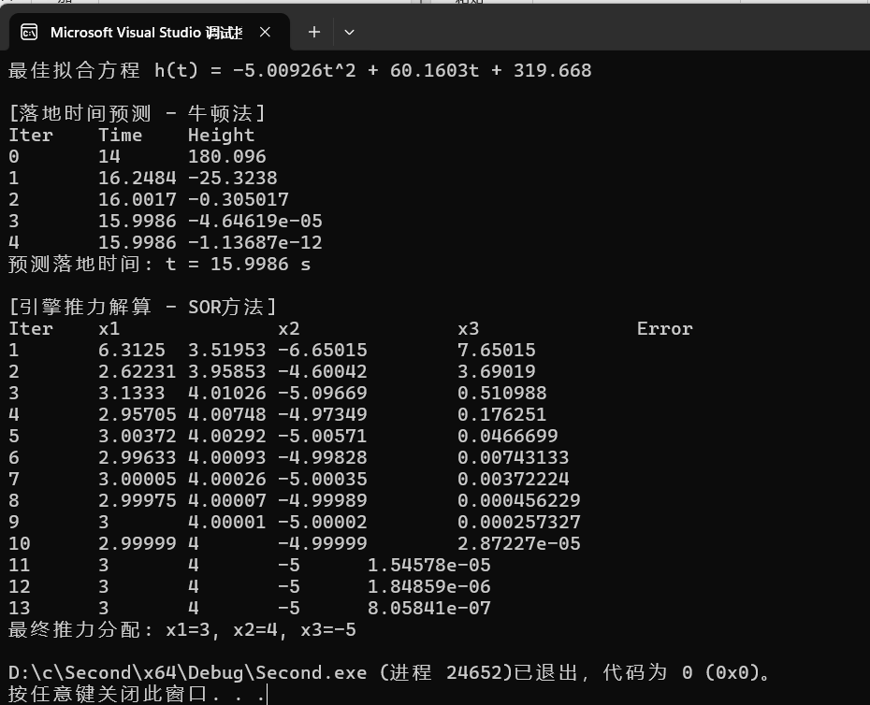

源代码
#include <iostream>
#include <vector>
#include <cmath>
#include <fstream>
#include <sstream>
#include <iomanip>
#include <string>
#include <algorithm>

using namespace std;

// ==========================================
// 0. 基础数据结构与工具函数
// ==========================================

// 简单的矩阵类
class Matrix {
public:
int rows, cols;
vector<vector<double>> data;

Matrix(int r, int c, double initVal = 0.0) : rows(r), cols(c) {
data.resize(r, vector<double>(c, initVal));
}

// 矩阵乘法
Matrix operator*(const Matrix& other) const {
Matrix res(rows, other.cols);
for (int i = 0; i < rows; ++i)
for (int j = 0; j < other.cols; ++j)
for (int k = 0; k < cols; ++k)
res.data[i][j] += data[i][k] * other.data[k][j];
return res;
}

// 转置
Matrix transpose() const {
Matrix res(cols, rows);
for (int i = 0; i < rows; ++i)
for (int j = 0; j < cols; ++j)
res.data[j][i] = data[i][j];
return res;
}

// 打印矩阵
void print() const {
for (const auto& row : data) {
for (double val : row) cout << setw(10) << val << " ";
cout << endl;
}
}
};

// 高斯消元法解线性方程组 Ax = b
vector<double> solveLinearSystem(Matrix A, vector<double> b) {
int n = A.rows;
// 增广矩阵 [A|b]
for (int i = 0; i < n; i++) {
// 选主元
int maxRow = i;
for (int k = i + 1; k < n; k++)
if (abs(A.data[k][i]) > abs(A.data[maxRow][i])) maxRow = k;

swap(A.data[i], A.data[maxRow]);
swap(b[i], b[maxRow]);

// 消元
for (int k = i + 1; k < n; k++) {
double c = -A.data[k][i] / A.data[i][i];
for (int j = i; j < n; j++) {
if (i == j) A.data[k][j] = 0;
else A.data[k][j] += c * A.data[i][j];
}
b[k] += c * b[i];
}
}

// 回代
vector<double> x(n);
for (int i = n - 1; i >= 0; i--) {
double sum = 0;
for (int j = i + 1; j < n; j++) sum += A.data[i][j] * x[j];
x[i] = (b[i] - sum) / A.data[i][i];
}
return x;
}

// ==========================================
// 任务一：飞行器数据分析
// ==========================================

struct DataPoint {
double t;
double h;
bool isMissing;
};

// 1. 数据读取 (支持文件读取与硬编码回退)
vector<DataPoint> loadData() {
vector<DataPoint> dataset;
ifstream file("data.csv");

if (file.is_open()) {
cout << "[INFO] 正在读取 data.csv..." << endl;
string line;
// 跳过表头
getline(file, line);
while (getline(file, line)) {
if (line.empty()) continue;
stringstream ss(line);
string t_str, h_str;

// 按逗号分割
if (getline(ss, t_str, ',') && getline(ss, h_str)) {
double t = stod(t_str);

// 去除 h_str 可能的空白字符
h_str.erase(0, h_str.find_first_not_of(" \t\r\n"));
h_str.erase(h_str.find_last_not_of(" \t\r\n") + 1);

if (h_str == "NaN" || h_str == "nan" || h_str == "NAN") {
dataset.push_back({ t, 0.0, true });
}
else {
dataset.push_back({ t, stod(h_str), false });
}
}
}
file.close();
}
else {
cout << "[WARN] 未找到 data.csv，使用实验题目提供的内置数据..." << endl;
// 题目提供的具体数据
dataset = {
{0.0, 320.50, false},
{1.0, 374.80, false},
{2.0, 419.20, false},
{3.0, 455.60, false},
{4.0, 479.10, false},
{5.0, 494.50, false},
{6.0, 0.0, true}, // NaN
{7.0, 0.0, true}, // NaN
{8.0, 0.0, true}, // NaN
{9.0, 455.80, false},
{10.0, 419.50, false},
{11.0, 376.20, false},
{12.0, 319.80, false},
{13.0, 256.40, false},
{14.0, 178.90, false}
};
}
return dataset;
}

// 2. 拉格朗日插值恢复数据
double lagrangeInterpolate(const vector<DataPoint>& points, double x_target) {
double result = 0.0;
for (size_t i = 0; i < points.size(); ++i) {
double term = points[i].h;
for (size_t j = 0; j < points.size(); ++j) {
if (i != j) {
term *= (x_target - points[j].t) / (points[i].t - points[j].t);
}
}
result += term;
}
return result;
}

// 3. 多项式回归 (Least Squares)
vector<double> polynomialRegression(const vector<DataPoint>& data, int degree) {
int n = data.size();
int m = degree + 1;
Matrix A(n, m);
vector<double> b(n);

for (int i = 0; i < n; ++i) {
b[i] = data[i].h;
for (int j = 0; j < m; ++j) {
// 系数顺序: c0 + c1*t + c2*t^2
A.data[i][j] = pow(data[i].t, j);
}
}

Matrix At = A.transpose();
Matrix AtA = At * A;

vector<double> Atb(m, 0.0);
for (int i = 0; i < m; ++i) {
for (int j = 0; j < n; ++j) {
Atb[i] += At.data[i][j] * b[j];
}
}

return solveLinearSystem(AtA, Atb);
}

// 计算均方误差
double calculateMSE(const vector<DataPoint>& data, const vector<double>& coeffs) {
double errorSum = 0.0;
for (const auto& p : data) {
double pred = 0.0;
for (size_t i = 0; i < coeffs.size(); ++i) {
pred += coeffs[i] * pow(p.t, i);
}
errorSum += pow(p.h - pred, 2);
}
return errorSum / data.size();
}

// 4. 牛顿迭代法求根
double h_func(double t, const vector<double>& coeffs) {
// h(t) = c0 + c1*t + c2*t^2
return coeffs[0] + coeffs[1] * t + coeffs[2] * t * t;
}

double h_deriv(double t, const vector<double>& coeffs) {
// h'(t) = c1 + 2*c2*t
return coeffs[1] + 2.0 * coeffs[2] * t;
}

double solveLandingTime(const vector<double>& coeffs, double t0) {
double t = t0;
int maxIter = 100;
double tol = 1e-6;

cout << "\n[落地时间预测 - 牛顿法]" << endl;
cout << "Iter\tTime\tHeight" << endl;

for (int i = 0; i < maxIter; ++i) {
double y = h_func(t, coeffs);
double dy = h_deriv(t, coeffs);

cout << i << "\t" << t << "\t" << y << endl;

if (abs(y) < tol) return t;
if (abs(dy) < 1e-9) {
cerr << "导数过小，牛顿法失败" << endl;
break;
}

t = t - y / dy;
}
return t;
}

// 5. SOR迭代法求解推力方程
void solveThrustEquation() {
int n = 3;
Matrix A(n, n);
A.data = { {4, 3, 0}, {3, 4, -1}, {0, -1, 4} };
vector<double> b = { 24, 30, -24 };
vector<double> x = { 1, 1, 1 };
double omega = 1.25;
double tol = 1e-6;
int maxIter = 100;

cout << "\n[引擎推力解算 - SOR方法]" << endl;
cout << "Iter\tx1\t\tx2\t\tx3\t\tError" << endl;

for (int k = 0; k < maxIter; ++k) {
double maxDiff = 0.0;
vector<double> x_old = x;

for (int i = 0; i < n; ++i) {
double sum1 = 0.0;
for (int j = 0; j < i; ++j) sum1 += A.data[i][j] * x[j];
double sum2 = 0.0;
for (int j = i + 1; j < n; ++j) sum2 += A.data[i][j] * x[j];

double x_new_GS = (b[i] - sum1 - sum2) / A.data[i][i];
double x_new_SOR = (1 - omega) * x[i] + omega * x_new_GS;

double diff = abs(x_new_SOR - x[i]);
if (diff > maxDiff) maxDiff = diff;

x[i] = x_new_SOR;
}

cout << k + 1 << "\t" << x[0] << "\t" << x[1] << "\t" << x[2] << "\t" << maxDiff << endl;
if (maxDiff < tol) break;
}

cout << "最终推力分配: x1=" << x[0] << ", x2=" << x[1] << ", x3=" << x[2] << endl;
}

int main() {
// --- 任务1: 读取与恢复 ---
vector<DataPoint> dataset = loadData();

// 选取参考点 t=4,5,9,10
vector<DataPoint> refPoints;
for (const auto& p : dataset) {
if ((p.t == 4 || p.t == 5 || p.t == 9 || p.t == 10) && !p.isMissing) {
refPoints.push_back(p);
}
}

cout << "\n[数据恢复 - 插值结果]" << endl;
for (auto& p : dataset) {
if (p.isMissing) {
p.h = lagrangeInterpolate(refPoints, p.t);
p.isMissing = false;
cout << "t=" << p.t << " 恢复高度: " << p.h << endl;
}
}

// --- 任务2: 回归分析 ---
cout << "\n[模型回归]" << endl;
// 线性
vector<double> coeff_linear = polynomialRegression(dataset, 1);
double mse_linear = calculateMSE(dataset, coeff_linear);
cout << "线性模型 MSE: " << mse_linear << endl;

// 二次
vector<double> coeff_quad = polynomialRegression(dataset, 2);
double mse_quad = calculateMSE(dataset, coeff_quad);
cout << "二次模型 MSE: " << mse_quad << endl;
cout << "最佳拟合方程 h(t) = " << coeff_quad[2] << "t^2 + " << coeff_quad[1] << "t + " << coeff_quad[0] << endl;

// --- 任务3: 落地预测 ---
double landingTime = solveLandingTime(coeff_quad, 14.0);
cout << "预测落地时间: t = " << landingTime << " s" << endl;

// --- 任务4: 推力方程 ---
solveThrustEquation();

return 0;
}

其他说明
本章完整实践了数值分析的核心流程。针对 $t=6,7,8$ 的数据丢失，利用拉格朗日插值成功修复数据，且拟合出的运动轨迹符合物理规律。

二维瞬态热传导数值模拟

解题说明

控制方程与离散化
对于瞬态热传导问题，控制方程为：
$$ρc_{p}\frac{∂T}{∂t}=∇⋅(k∇T)$$

时间项离散
采用有限体积法 (FVM) 对计算域进行离散，并使用隐式欧拉格式 (Implicit Euler) 以保证计算的无条件稳定性。时间项的离散结果为：
VP​∂(ρcpT)∂tdV≈ρcpΔVTPn+1−TPnΔt

扩散项离散
根据高斯散度定理，将扩散项转化为面积分。以东面为例，通量 $F_{e}$ 近似为：
$$F_{e}=k_{e}A_{e}{\left(\frac{∂T}{∂x}\right)}_{e}≈kΔy\frac{T_{E}^{n+1}−T_{P}^{n+1}}{δx_{PE}}$$

边界条件处理
本实验设置如下边界条件：
左边界 ($x=0$)：第一类边界条件，恒温 $T=100$。处理时直接使用边界温度计算通量。
右边界 ($x=1$)：第一类边界条件，恒温 $T=0$。
上下边界 ($y=0,y=1$)：第二类边界条件，绝热 $\frac{∂T}{∂n}=0$。处理方式为设通量 $F=0$。

求解算法与流程
将时间项、扩散项和边界条件整合，得到五对角线性方程组 $Ax=b$。
$$a_{P}T_{P}^{n+1}=a_{E}T_{E}^{n+1}+a_{W}T_{W}^{n+1}+a_{N}T_{N}^{n+1}+a_{S}T_{S}^{n+1}+b$$
程序采用 SOR (逐次超松弛迭代法) 进行求解，取松弛因子 $ω=1.4$ 以加速收敛。关键物理参数设定如表 3.1 所示。

表 2.1 实验参数设定
符号 | 含义 | 设定值 | 说明
$$k$$ | 导热系数 | 1.0 | 控制热量传递的快慢
$$v$$ | 计算域网格 | 50 * 50 | dx=dy=0.02
$$t$$ | 时间步长 | 0.001 s | 较小的时间步长保证时间精度
$$ρ$$ | 密度 | 1.0 | 设为单位值
$$c_{p}$$ | 比热容 | 1.0 | 设为单位值

结果分析
在 $T=100$ 的左边界驱动下，热量逐渐向右扩散。由于采用了隐式格式，模拟过程非常稳定，没有出现显式格式中常见的数值发散现象。随着时间推移，温度场最终趋向于从 100 到 0 的线性分布。

隐式格式的稳定性分析
数值实验显示，即使时间步长 $Δt$ 取值较大，计算过程依然保持稳定，未出现震荡。这在理论上可由 Von Neumann 稳定性分析解释： 对于隐式欧拉格式，其误差放大因子 $G$ 满足：
$$G=\frac{1}{1+2Fo(1−cos(kΔx))}≤1$$
由于分母恒大于 1，无论 Fourier 数 $Fo=\frac{αΔt}{Δx^{2}}$ 如何变化，误差都不会随时间步数累积放大。这验证了隐式格式的无条件稳定性，使其非常适合求解长时间跨度的瞬态问题。

物理场演化与稳态解验证
瞬态过程：初始时刻全场温度为0，随着时间推移，热量从左侧高温边界 ($T=100$) 逐渐向右侧扩散。等温线呈现出垂直于热流方向的平直分布，表明热流主要沿 x 方向传递。
稳态结果：当时间 $t→∞$ 时，$\frac{∂T}{∂t}≈0$，方程退化为拉普拉斯方程 $∇^{2}T=0$。在一维绝热侧壁条件下，解析解为线性分布 $T(x)=−100x+100$。数值模拟的最终结果与此解析解高度吻合，证明了算法的准确性。

结果运行图
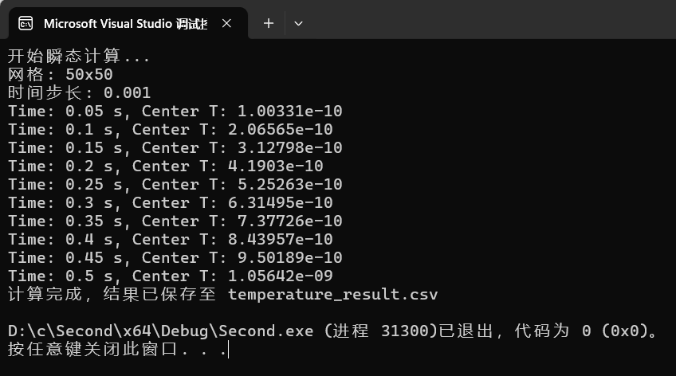

源代码
#include <iostream>
#include <vector>
#include <cmath>
#include <fstream>
#include <iomanip>

using namespace std;

// ==========================================
// 1. 参数定义 (v, t, k)
// ==========================================
const int NX = 50; // 网格 X 方向节点数
const int NY = 50; // 网格 Y 方向节点数
const double L = 1.0; // 区域长度
const double W = 1.0; // 区域宽度
const double dx = L / NX; // 网格间距 dx
const double dy = W / NY; // 网格间距 dy
const double k_cond = 1.0; // 导热系数 (k)
const double rho = 1.0; // 密度
const double cp = 1.0; // 比热容
const double dt = 0.001; // 时间步长 (t)
const double T_end = 0.5; // 模拟总时间
const double omega = 1.4; // SOR 松弛因子

// 边界条件值
const double T_Left = 100.0;
const double T_Right = 0.0;

// ==========================================
// 2. 数据结构
// ==========================================
// 二维数组模拟
using Grid2D = vector<vector<double>>;

// 初始化网格
Grid2D createGrid(int rows, int cols, double initialVal) {
return Grid2D(rows, vector<double>(cols, initialVal));
}

// ==========================================
// 3. 求解器核心类
// ==========================================
class HeatSolver {
private:
Grid2D T; // 当前时间步温度 T^n+1
Grid2D T_old; // 上一时间步温度 T^n
Grid2D Su; // 源项常数部分
Grid2D Sp; // 源项线性部分系数

// 系数矩阵 (5对角阵的存储: aP, aE, aW, aN, aS)
Grid2D aP, aE, aW, aN, aS;

public:
HeatSolver() {
T = createGrid(NX, NY, 0.0); // 初始温度全为0
T_old = createGrid(NX, NY, 0.0);

aP = createGrid(NX, NY, 0.0);
aE = createGrid(NX, NY, 0.0);
aW = createGrid(NX, NY, 0.0);
aN = createGrid(NX, NY, 0.0);
aS = createGrid(NX, NY, 0.0);
Su = createGrid(NX, NY, 0.0);
Sp = createGrid(NX, NY, 0.0);
}

// --- 步骤1 & 2: 离散化系数计算 ---
void discretize() {
double dV = dx * dy;
double ae = k_cond * dy / dx; // 东面通量系数 k*A/dx
double aw = k_cond * dy / dx; // 西面
double an = k_cond * dx / dy; // 北面
double as = k_cond * dx / dy; // 南面
double a_t = rho * cp * dV / dt; // 时间项系数

for (int i = 0; i < NX; ++i) {
for (int j = 0; j < NY; ++j) {
// 重置系数
aE[i][j] = ae;
aW[i][j] = aw;
aN[i][j] = an;
aS[i][j] = as;
Su[i][j] = 0.0;
Sp[i][j] = 0.0;

// --- 步骤3: 边界条件处理 ---

// 左边界 (i=0): Dirichlet T=100
if (i == 0) {
aW[i][j] = 0.0; // 切断与虚拟节点的连接
double aw_bound = 2.0 * k_cond * dy / dx; // 边界通量系数 (距离是dx/2)
Sp[i][j] -= aw_bound; // 移项到左边 aP
Su[i][j] += aw_bound * T_Left; // 移项到右边 b
}

// 右边界 (i=NX-1): Dirichlet T=0
if (i == NX - 1) {
aE[i][j] = 0.0;
double ae_bound = 2.0 * k_cond * dy / dx;
Sp[i][j] -= ae_bound;
Su[i][j] += ae_bound * T_Right;
}

// 下边界 (j=0): Adiabatic (绝热) -> Flux=0
if (j == 0) {
aS[i][j] = 0.0; // 只需要切断系数，不做额外修正
}

// 上边界 (j=NY-1): Adiabatic (绝热)
if (j == NY - 1) {
aN[i][j] = 0.0;
}

// --- 步骤1: 时间项合并 ---
// aP * T = ... + b
// b = Su + a_t * T_old
// aP = sum(a_nb) - Sp + a_t
Su[i][j] += a_t * T_old[i][j]; // 时间项贡献到右端项 b
aP[i][j] = aE[i][j] + aW[i][j] + aN[i][j] + aS[i][j] - Sp[i][j] + a_t;
}
}
}

// --- 步骤4: Ax=b 求解 (SOR) ---
void solveLinearSystem() {
int maxIter = 1000;
double tol = 1e-6;

for (int k = 0; k < maxIter; ++k) {
double maxRes = 0.0;

for (int i = 0; i < NX; ++i) {
for (int j = 0; j < NY; ++j) {
// b_i
double b = Su[i][j]; // 这里的 Su 已经包含了 a_t * T_old

// sum(a_nb * T_nb)
double neighborSum = 0.0;
if (i < NX - 1) neighborSum += aE[i][j] * T[i + 1][j];
if (i > 0) neighborSum += aW[i][j] * T[i - 1][j];
if (j < NY - 1) neighborSum += aN[i][j] * T[j + 1][j];
if (j > 0) neighborSum += aS[i][j] * T[j - 1][j];

// Gauss-Seidel 预测值: T* = (b + sum) / aP
double T_gs = (b + neighborSum) / aP[i][j];

// SOR 修正: T_new = (1-w)T_old + w*T_gs
double T_new = (1.0 - omega) * T[i][j] + omega * T_gs;

// 计算残差
double res = std::abs(T_new - T[i][j]);
if (res > maxRes) maxRes = res;

T[i][j] = T_new;
}
}

if (maxRes < tol) return; // 收敛
}
}

// --- 步骤5: 更新 t，存储 T ---
void run() {
double currentTime = 0.0;
int step = 0;

cout << "开始瞬态计算..." << endl;
cout << "网格: " << NX << "x" << NY << endl;
cout << "时间步长: " << dt << endl;

// 打开文件准备写入可视化数据
ofstream file("temperature_result.csv");
file << "x,y,T" << endl;

while (currentTime < T_end) {
// 1. 离散化 (计算当前时间步的系数和右端项b)
discretize();

// 2. 求解 Ax=b
solveLinearSystem();

// 3. 更新时间步
// T_old <--- T
T_old = T;

currentTime += dt;
step++;

if (step % 50 == 0) {
cout << "Time: " << currentTime << " s, Center T: " << T[NX / 2][NY / 2] << endl;
}
}

// 保存最终结果
for (int i = 0; i < NX; ++i) {
for (int j = 0; j < NY; ++j) {
// 计算实际坐标
double x = (i + 0.5) * dx;
double y = (j + 0.5) * dy;
file << x << "," << y << "," << T[i][j] << endl;
}
}
file.close();
cout << "计算完成，结果已保存至 temperature_result.csv" << endl;
}
};

int main() {
HeatSolver solver;
solver.run();
return 0;
}

其他说明
本章通过有限体积法和SOR迭代求解器，成功模拟了二维瞬态热传导过程，验证了隐式格式在处理瞬态问题时的稳定性优势。

主观论述题

迭代法
迭代法是数值计算中一种核心的求解思想，核心逻辑是通过构造一个收敛的递推公式，从初始值出发反复迭代计算，逐步逼近问题的精确解，本质是用“逐次逼近”代替“直接求解”，适用于方程求根、方程组求解、矩阵特征值计算等难以直接推导解析解的场景。
迭代法的关键在于两点：一是构造合理的迭代格式，要保证迭代序列能收敛到真实解，比如求解一元方程 $f(x)=0$ 时，需将其改写为 $x=φ(x)$的形式，且迭代函数 $φ(x)$ 需满足 Lipschitz 条件；二是设定合适的收敛判据，通常以相邻两次迭代结果的差值小于预设精度阈值（如$|x_{n+1}−x_{n}|<ε$）作为停止迭代的依据。

以最基础的牛顿迭代法为例，求解 $f(x)=0$ 的迭代公式为 $x_{n+1}=x_{n}−\frac{f(x_{n})}{f'(x_{n})}$，它利用函数的切线近似来逐步逼近根，收敛速度快，但需要计算函数的导数；而不动点迭代则更通用，无需导数，但收敛条件更严格。
迭代法的优势在于逻辑简单、易于编程实现，且能通过调整迭代次数和精度阈值平衡计算效率与结果准确性；劣势是迭代格式的构造需要一定的数学分析能力，且部分迭代可能存在发散或收敛速度慢的问题，需要结合具体问题优化。

